Quatre cercles
Fait par Samuel Landry
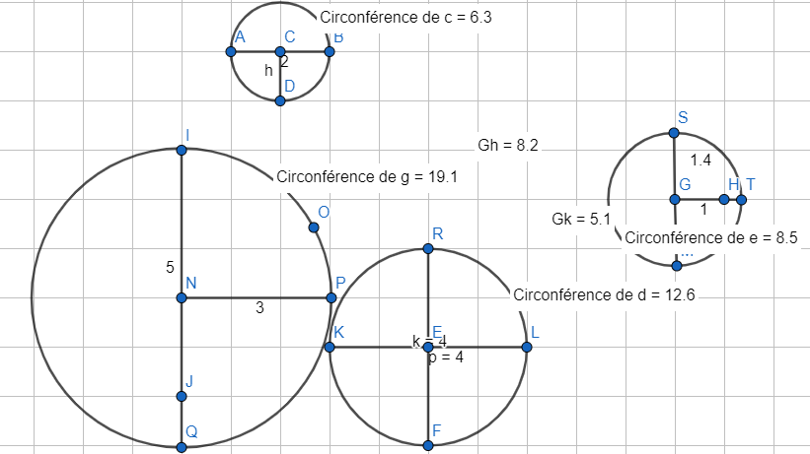

Circonférence Diamètre C/D
Cercle 1 | 6.3 | 2 | 4.3
Cercle 2 | 19,1 | 5 | 14.1
Cercle 3 | 12,6 | 4 | 8.6
Cercle 4 | 8.5 | 1.4 | 7.1

